1. Casos de uso
Os diagramas de casos de uso indicando as funcionalidades de cada parte do projeto, sendo eles o sensor, o coordenador e o servidor.
Diagrama indicando o funcionamento de um sensor.
Figura 4 – Caso de uso do sensor
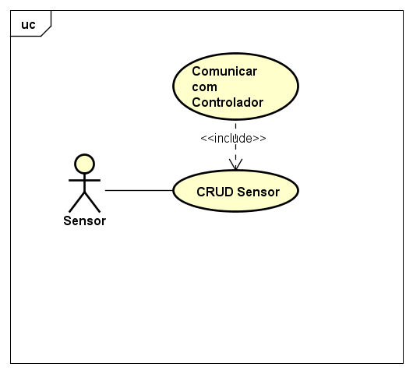
Fonte: Projeto TechPark
Diagrama indicando o funcionamento de um coordenador.
Figura 5 – Caso de uso do coordenador
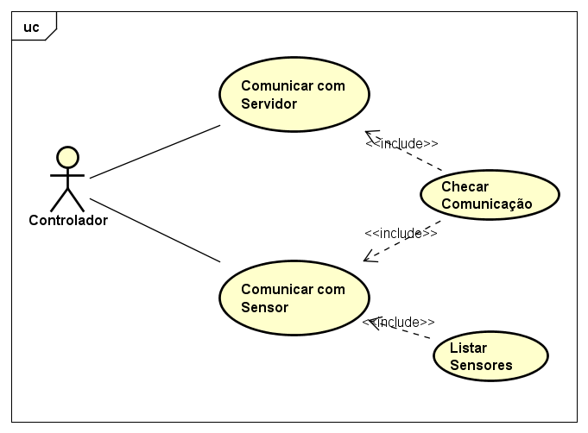
Fonte: Projeto TechPark
Diagrama indicando as transações que ocorrem na aplicação web no servidor.
Figura 6 – Casos de uso da aplicação web. 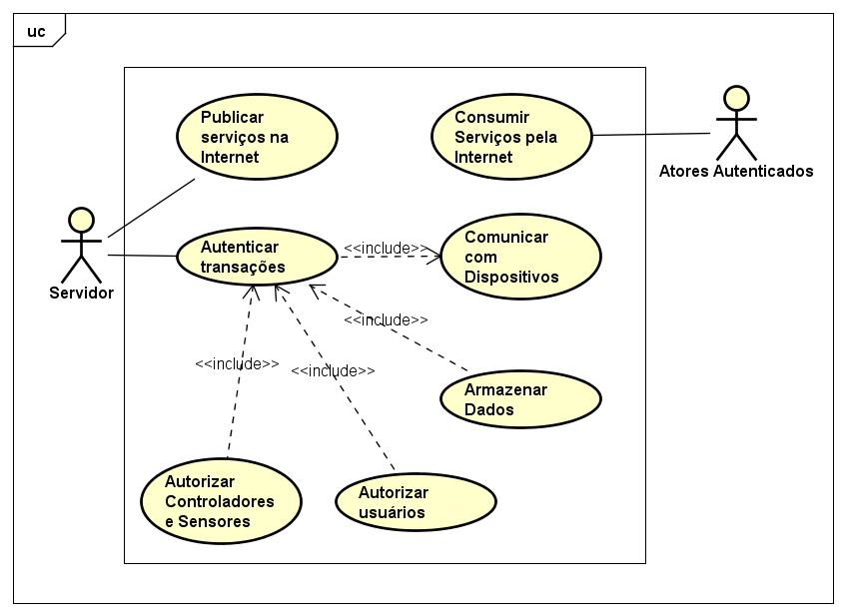
Fonte: Projeto TechPark
A aplicação móvel foi desenvolvida utilizando o framework ionic e possui as seguintes telas, sendo mostradas em sua versão android:
A tela inicial da aplicação, onde é possível ir para a tela com o mapa, ou para a tela que lista os estacionamentos cadastrados.
Figura 7 - Tela de cadastro da aplicação web

Fonte: Projeto TechPark
Tela de mapa, que mostra os estacionamentos cadastrados e que estão próximos da localização do usuário em seus respectivos locais no mapa.
Figura 8 - Tela de cadastro da aplicação web
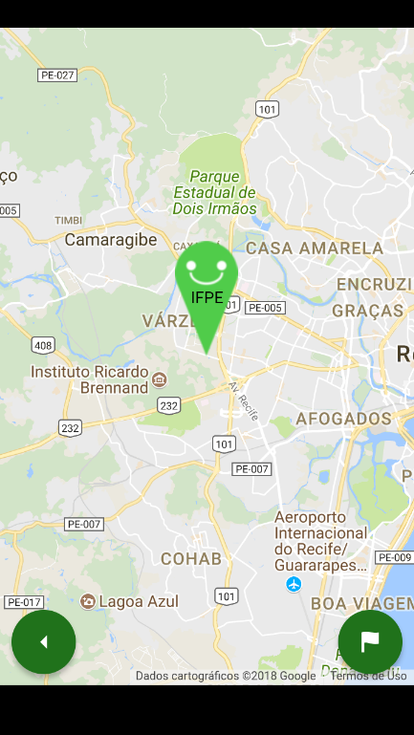
Fonte: Projeto TechPark
Tela de listagem de estacionamentos, mostrando em forma de lista os estacionamentos cadastrados, ao selecionar o estacionamento é aberto o mapa destacando o estacionamento selecionado e suas informações:
Figura 9 - Tela de cadastro da aplicação web

Fonte: Projeto TechPark
Tela de estacionamento selecionado, mostrando as informações do estacionamento selecionado, como nome, quantidade de vagas e descrição, pode-se navegar para a tela com as vagas ao clicar no botão Abrir Vagas.
Figura 10 - Tela de cadastro da aplicação web
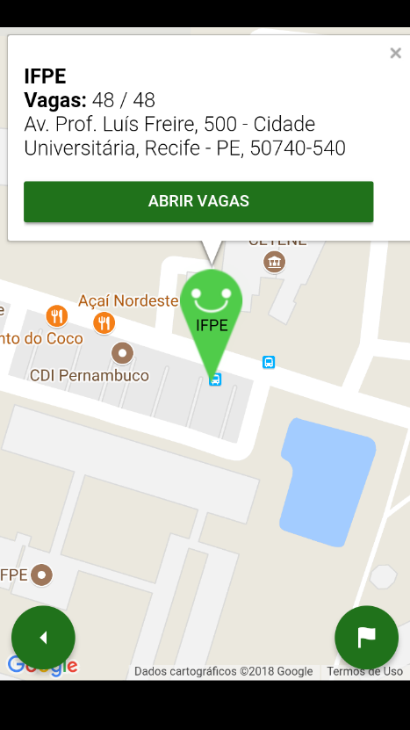
Fonte: Projeto TechPark
Tela de vagas, mostrando todas as vagas do estacionamento selecionado, bem como seu tipo(normal em verde/preferencial em azul) e seu estado atual(ocupada em vermelho/livre)

Figura 11 - Tela de cadastro da aplicação web
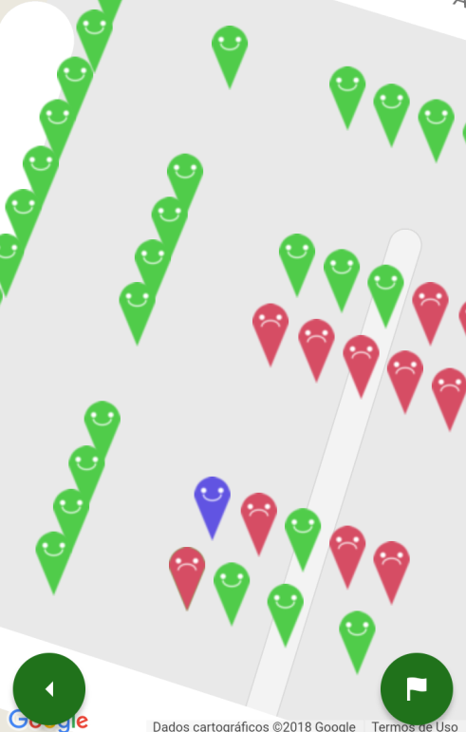
Fonte: Projeto TechPark
A aplicação web possui as seguintes telas:
A tela de cadastro de estacionamentos, onde é possível para um usuário autorizado cadastrar novos estacionamentos informando os dados mostrados na figura 13, podendo digitar a latitude e longitude manualmente, ou utilizar o gps.
Figura 12 - Tela de cadastro da aplicação web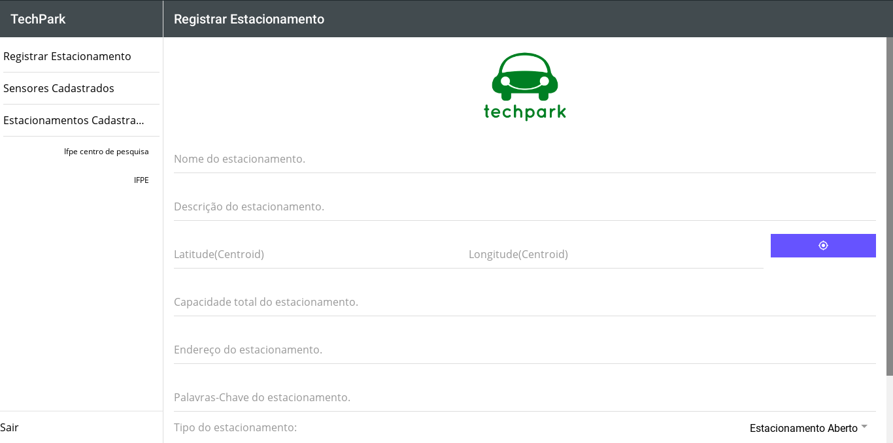
Fonte: Elaborado pelo autor.
A tela de listagem de estacionamento, onde são listados todos os estacionamentos cadastrados.
Figura 13 - Tela de lista de estacionamentos da aplicação web 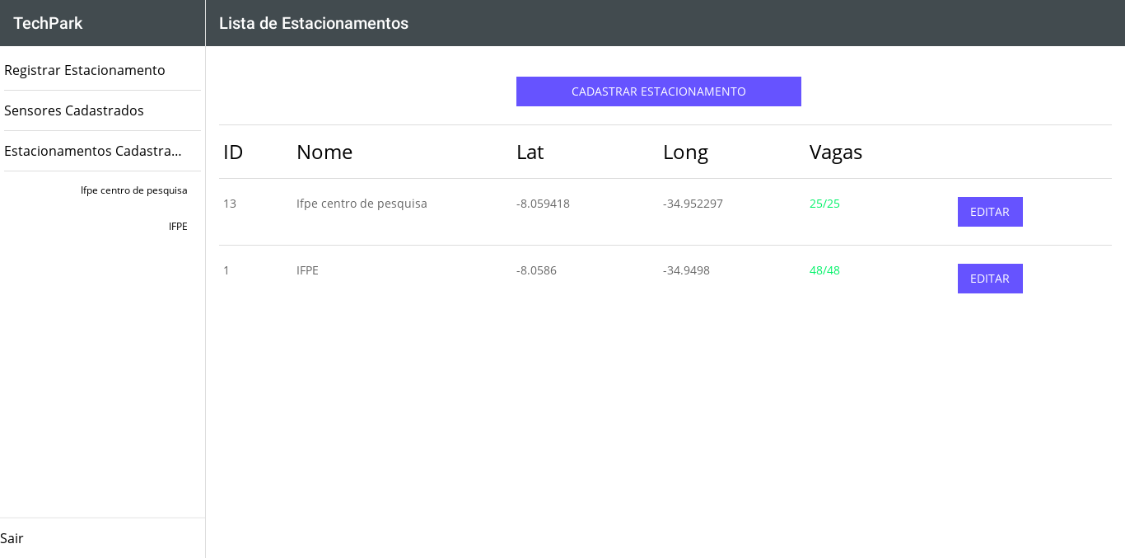
Fonte: Elaborado pelo autor.

Na tela de listagem de estacionamento é possível editar as informações de um estacionamento previamente cadastrado.
Figura 14 - Modal de edição de estacionamentos da aplicação web 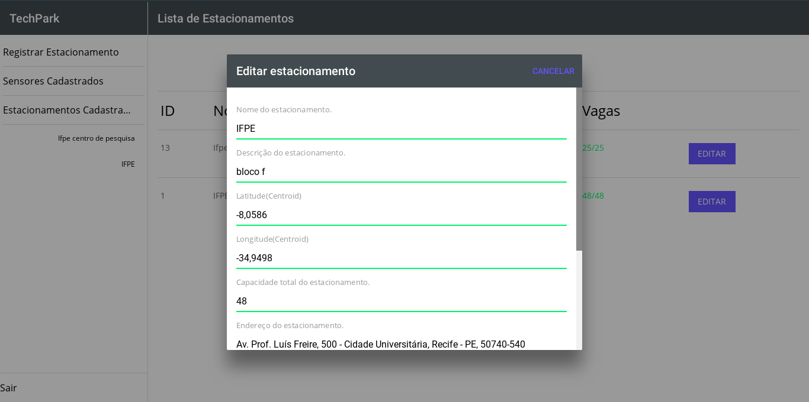
Fonte: Elaborado pelo autor

A tela de visualização de sensores cadastrados, listando estes sensores e informando seu ID, mac, bateria, a versão do software instalado no sensor e o status da ultima leitura do sensor indicando a situação atual da vaga onde este se encontra:
Figura 15 - Tela de visualização de sensores da aplicação web 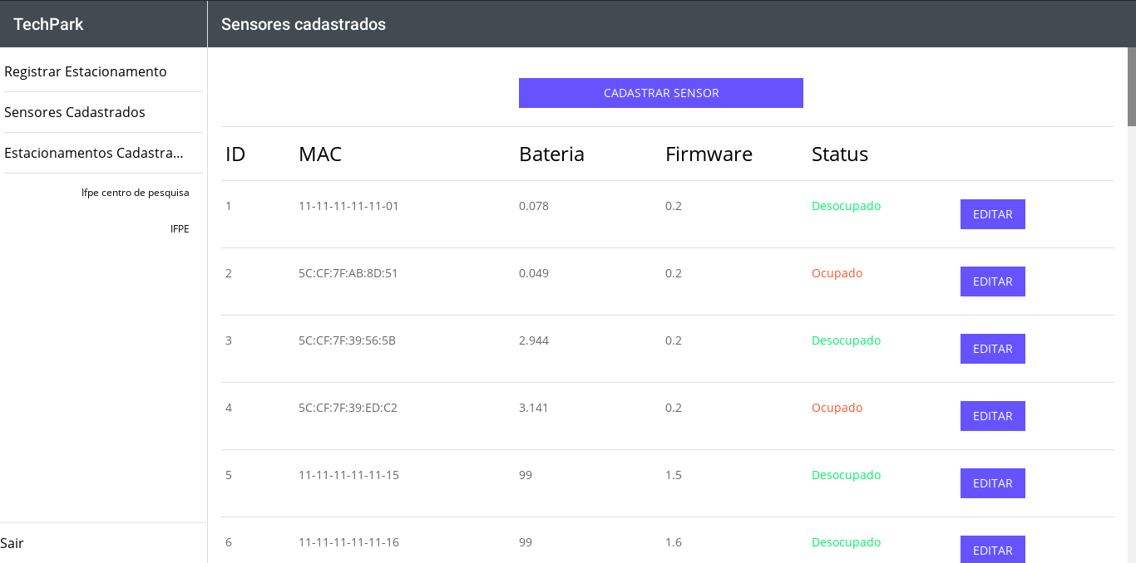
Fonte: Elaborado pelo autor

A tela de visualização de vagas de estacionamento em um estacionamento:
Figura 16 - Tela de visualização de sensores da aplicação web 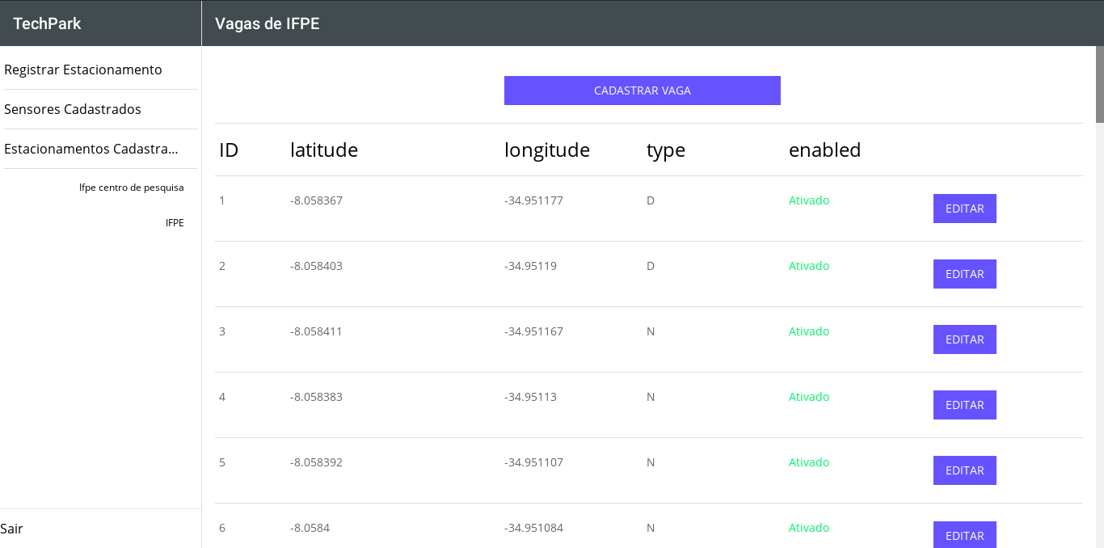
Fonte: Elaborado pelo autor
Modal de cadastro de vagas em um estacionamento selecionado, sendo necessário informar a latitude e longitude onde a vaga será posicionada, esta informação pode ser informada manualmente, pelo gps ou pelo posicionamento direto no mapa:
Figura 17 - Modal de edição de estacionamentos da aplicação web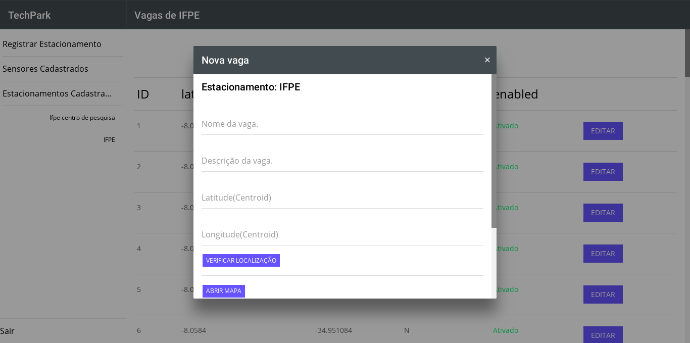
Fonte: Elaborado pelo autor

É possível posicionar a vagas durante seu cadastro utilizando um mapa:
Figura 18 - Modal de seleção de posição da vaga 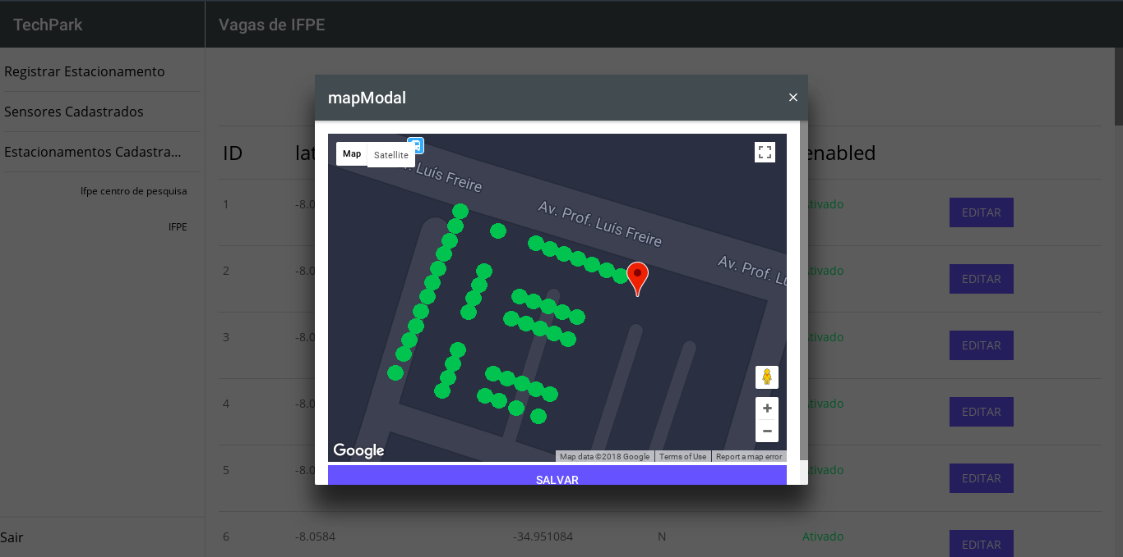
Fonte: Elaborado pelo autor

Os dados dos sensores, coordenadores, vagas e estacionamentos são salvos em um banco de dados com a seguinte estrutura:

Figura 19 - Banco de dados
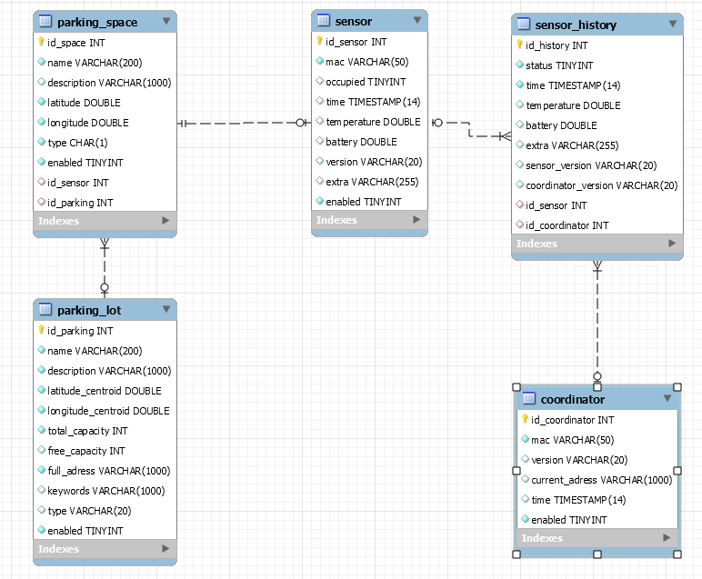
Fonte: Projeto TechPark

6. CONSIDERAÇÕES FINAIS

O frameworks se mostraram eficazes no desenvolvimento do projeto, o SPRING BOOT facilitou nas configurações da aplicação web responsável pelo cadastro de estacionamento, vagas e sensores e fornecimento de informações para a aplicação móvel, o frameworkIONIC facilitou no desenvolvimento da aplicação móvel para os sistemas android e IOS.
A partir do que foi desenvolvido, espera-se atender diretamente a uma necessidade atual da população, que é a facilitação da busca de estacionamentos e vagas, os softwares desenvolvidos são essenciais para a manutenção do projeto e para a utilização do mesmo pelos usuários finais.

7. REFERÊNCIAS BIBLIOGRÁFICAS

ARDUINO. Disponivel em: <https://www.arduino.cc/> . Acesso em 26/01/2018

Espressif. Disponivel em: <https://www.espressif.com/en/products/hardware/esp8266ex/overview>. Acesso em 26/01/2018

ESP8266. Disponivel em: <https://arduino-esp8266.readthedocs.io/en/latest/> . Acesso em 03/08/2018

IONIC. Disponivel em: <https://ionicframework.com/>. Acesso em 26/01/2018
LONG, A. R. Urban Parking as Economic Solution - Parking. 2012.
MERRIMAN, D. How many parking spaces does it take to create one additional transit passenger? Regional Science and Urban Economics, v. 28, n. 5, p. 565–584, 1998. ISSN 01660462.
MQTT. Disponivel em: <http://mqtt.org/ >. Acesso em 03/08/2018
RASPBERRY. Disponivel em: <https://www.raspberrypi.org/ >. Acessoem 03/08/2018
Parksmart. What is Smart parking?.Disponível em: <http://parksmart.gbci.org/what-smart-parking> Acesso em 22/01/2018.
PostgreSQL. Disponivel em: <https://www.postgresql.org/> . Acesso em 26/01/2018
SPRINGBOOT. Disponivel em: <https://projects.spring.io/spring-boot/>. Acesso em 26/01/2018
Texas Instruments. Disponível em: < http://www.ti.com/>. Acesso em 26/01/2018

Wifi Alliance. Disponivel em:< https://www.wi-fi.org/>. Acesso em 26/01/2018

